PROGRAM MINUTOWY
CZWARTKI LEKKOATLETYCZNE W ŁOMIANKACH
17.09.2020r

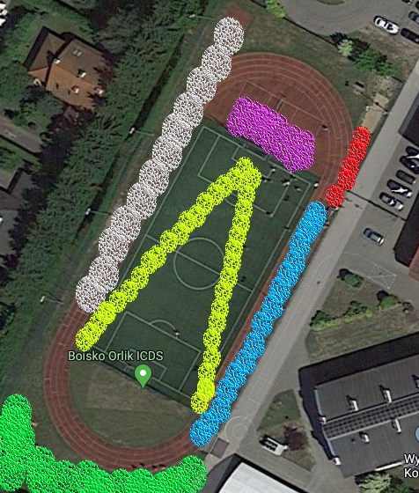
16.00 - zgłoszenia w biurze zawodów strefa fioletowa ( rozgrzewka do 60m k i skok w dal strefa niebieska i czerwona !!!)
Rozlokowanie szkół w strefie zielonej !!!
16.20 - otwarcie zawodów !!!
16.30 - rozgrzewka do 300m i piłeczki palantowej w strefie niebieskiej !!!
16.30 - 60m k ( rocznik 2010 i młodsi ) - skok w dal rocznik 2010 M
16.40 - 60m K rocznik 2009 + skok w dal rocznik 2009 M
16.50 - 60m K rocznik 2008 + skok w dal rocznik 2008 M
17.00 - 60mM rocznik 2010 i młodsi + skok w dal rocznik 2010 i młodsi K
17.10 - 60m M rocznik 2009 + skok w dal rocznik 2009 K
17.20 - 60m M rocznik 2009 + skok w dal rocznik 2008 K
17.30 - rozgrzewka do 600/1000m - strefa fioletowa + 1 tor
17.30 - 300m K rocznik 2010 i młodsi + p.palantowa rocznik 2010 i młodsi M
17.40 - 300m K rocznik 2009 + p.palantowa rocznik 2009M
17.50- 300m K rocznik 2008 + p.palantowa rocznik 2008M
18.00 - 300m M rocznik 2010 i młodsi + p.palantowa rocznik 2010 i młodsi K
18.10 - 300m M rocznik 2009 + p.palantowa rocznik 2009K
18.20 - 300m M rocznik 2008 + p.palantowa rocznik 2008K
18.30 - dekoracje 60m i skok w dal
18.45 - 600m rocznik 2010 i młodsi K
18.50 - 600m rocznik 2009 K
18.55 - 600m rocznik 2008K
19.00 - 1000m rocznik 2010 i młodsi M
19.05 - 1000m rocznik 2009M
19.10 - 1000m rocznik 2008M
19.20 - dekoracje 300m i piłeczki palantowej
19.30 - zakończenie zawodów !!!

